Les nouvelles ambitions géostratégiques et géoéconomiques du Japon

PIB : 4900 Milliards de dollars
Croissance : 1,7 % en 2017
Premier ministre : Shinzo Abé, il en est à son troisième mandat qui se terminera en 2021

I. Géopolitique
1. Contentieux territoriaux & menaces externes
2. Remise en question de l’alliance Japon-USA
II. Géoéconomie
1. Économie internationale
2. Économie nationale

I. Géopolitique

1. Contentieux territoriaux & menaces externes :

Sur le point de vue territorial, le Japon disposant d’un territoire petit et enclavé laisse reposer beaucoup de ses ambitions sur sa ZEE et ses 6852 îles. Cette ZEE lui donne un territoire de 4,5 millions de km², soit douze fois plus grand que sa superficie terrestre.

Ces territoires sont sujets à conflits :

- Nord : Contentieux avec la Russie quant aux îles Kouriles annexées par l’URSS en 1945, mais toujours considéré comme faisant partie intégrante de son territoire
- À l’est : La Corée du Sud et le Japon se disputent les îles Dokdo (appelés Takeshima en Japonais), contrôlés par la Corée du Sud, le Japon les revendique
- Au sud : Les îles Senkaku, avec un contrôle Japonais reconnu par le droit international, mais qui dans les fait est revendiqué aussi par la Chine et Taïwan. En 1969 un rapport de l’ONU indique que des ressources pétrolifères pourraient se trouver dans les fonds entourant l’île. Si la Chine et Taïwan reconnaissent le droit du Japon sur ces îles depuis 1920, depuis 1971 les deux pays cherchent à en prendre le contrôle, invoquant un « droit historique ».

Pour répondre à ces différents territoriaux, à la menace chinoise et à sa dépendance sécuritaire aux USA, le Japon a entrepris depuis 2010 une révision de sa doctrine stratégique et sécuritaire. Cette nouvelle politique met donc un terme à la Doctrine Yoshida, qui prévoyait de garantir sa sécurité par les USA. Il s’agit donc maintenant de faire face à trois types de menaces :
- Les contentieux territoriaux maritime
- L’imprévisibilité de la Corée du Nord et de son programme nucléaire
- Le manque de transparence de la politique militaire chinoise

2. Remise en question de l’alliance Japon-USA

Si le Japon maintient son armement à « seulement » 1 % de son PIB, cela constitue tout de même environ 46 milliards de dollars, montant d’autant plus élevé si on considère l’article 9 de sa constitution qui énonce un principe de renonciation à la guerre. Ce budget est en constante augmentation depuis 2012 et dispose d’une marge de manœuvre à la hausse. Depuis cet article à été réinterprété laissant au Japon le droit de disposer d’une force d’autodéfense (Forces Japonaises d’Autodéfense). Par un classement du Crédit Suisse de 2015, le Japon est classé comme quatrième force mondiale la plus puissante dans les domaine des capacité conventionnelles. Et de fait le Japon cherche à acquérir les moyens de projeter sa puissance, et de fait transformer son porte hélicoptère en porte avion, afin de recevoir ces F35B (100 unités) commandés aux US.

Si la défense du Japon a pendant longtemps reposé sur l’Amérique la volatilité politique de Trump remet cette politique en question et laisse au Japon la question de son réarmement afin de garantir sa sécurité.

En 2015 la Diète japonaise a adopté deux nouvelles lois sur la sécurité, modifiant les conditions de recours à la force. Ces lois amendent des dispositions antérieurs restreignant l’usage de l’armée à la seule légitime défense, et autorisent désormais ces forces à intervenir militairement à l’étranger en soutien à des missions de l’ONU ou d’alliés.

Désir du Japon d’intégrer le conseil de sécurité de l’ONU, en 2002 Abé dit que la possession de l’arme nucléaire par le Japon ne violerait pas forcément la constitution. L’opinion publique y reste tout de même opposé. Le Japon montre néanmoins qu’il est capable de construire des armes nucléaires extrêmement rapidement.

Si le Japon est confronté à une montée en puissance des nationalistes, et une remise en cause de la présence américaine comme à Okinawa ; une large frange de la population reste pacifique, des analystes considèrent même le retrait de l’Empereur du Japon du pouvoir comme un acte de contestation face à la politique militaire de Abe.

II. Géoéconomique

1. Économie internationale

Afin de faire face à des revirements américains, le Japon doit donc jouer double jeu. Il intensifie ses échanges avec la Chine, qui est aujourd’hui sont premier client et son premier fournisseur. Ce rapprochement avec la Chine lui permet aussi de se protéger contre les US qui aujourd’hui sans Trump cherche une guerre commerciale relative avec toutes les autres puissances économiques.

Néanmoins Abe a su tiré son épingle du jeu et a conclu un accord commercial avec Trump, qui lui cherche à réduire le déficit commercial avec le Japon (56 milliards). Les tarifs douanier ont donc été vu à la baisse voire même supprimé sur certains produits agricoles américains. Trump enlève aussi des tarifs douaniers sur des produits agricoles japonais mais dans une proportion bien moindre. Ces levées de taxes concernent aussi les taxes sur le numérique. Néanmoins l’objectif du japon sur ce dossier était avant tout d’éviter les taxes sur les voitures japonaises, toujours pas d’avancées sur ce dossier actuellement.
Au début peu enclin au projet des nouvelles routes de la soie, le Japon par peur de se retrouver isoler diplomatiquement et économiquement s’y investi à son tour. Néanmoins afin de contrer la Chine le Japon met en avant une vision indo-pacifique libre et ouverte, permettant son approvisionnement énergétique depuis le Golfe persique. La Chine qui elle de son côté a comme objectif de disposer de la première marine mondiale en 2050 (cf. La guerre hors limite), et dispose dès aujourd’hui de 800 navires contre 150 pour le Japon ; tend à vouloir limiter ce projet chinois pour garde au premier plan ses routes de la soie.

Le Japon cherche aussi à se rapprocher de l’ASEAN (accord de lire échange en 2008) ainsi que de l’Australie via le traité TPP, même si remis en cause par Trump depuis, et l’UE via l’accord JEFTA de 2019. De fait si le Japon est isolé dans la région, il n’a comme la Chine aucun intérêts à un conflit ouvert avec lui, et cherche donc à maintenir une sorte de statut quo dans la région.

2. Économie nationale

Pour ce qui est de la politique intérieure, le japon expérimente depuis 2012 les abenomics. Cette politique monétaire repose sur trois flèches :
- une politique monétaire très accommodante et audacieuse
- une relance budgétaire
- une stratégie de croissance à long terme.

Ainsi le Japon a investit massivement dans son économie via des quantitative easing, et le rachat d’obligations aux entreprises, cela en accord avec la banque of japan. Ces mesures ont porté leurs fruits dans la mesure ou le chômage a baissé pour atteindre 2,4 %, faisant baisser les chômage des femmes et des seniors. Néanmoins l’économie du japon est toujours victime de ses tares traditionnelles : thésaurisation des particuliers, productivité de travail faible, une demande domestique et un marché du travail pénalisés par le déclin démographique. On observe néanmoins une certain fin de la déflation, même si l’objectif de 3 % d’inflation n’est toujours pas atteint.

Finalement on peut noter que l’activité commerciale internationale du Japon reste soutenue depuis toujours par la JICA, qui finance des projets de dev dans plus de 55 pays. En effet le japon reste le quatrième pourvoyeur d’aide économique au dev dans le monde. Exemple de ces investissements, l’Inde et le Japon travaillent ensemble pour le dév d’un corridor Asie-Afrique, pilier de la vision indo-pacifique libre et ouverte de coopération maritime.
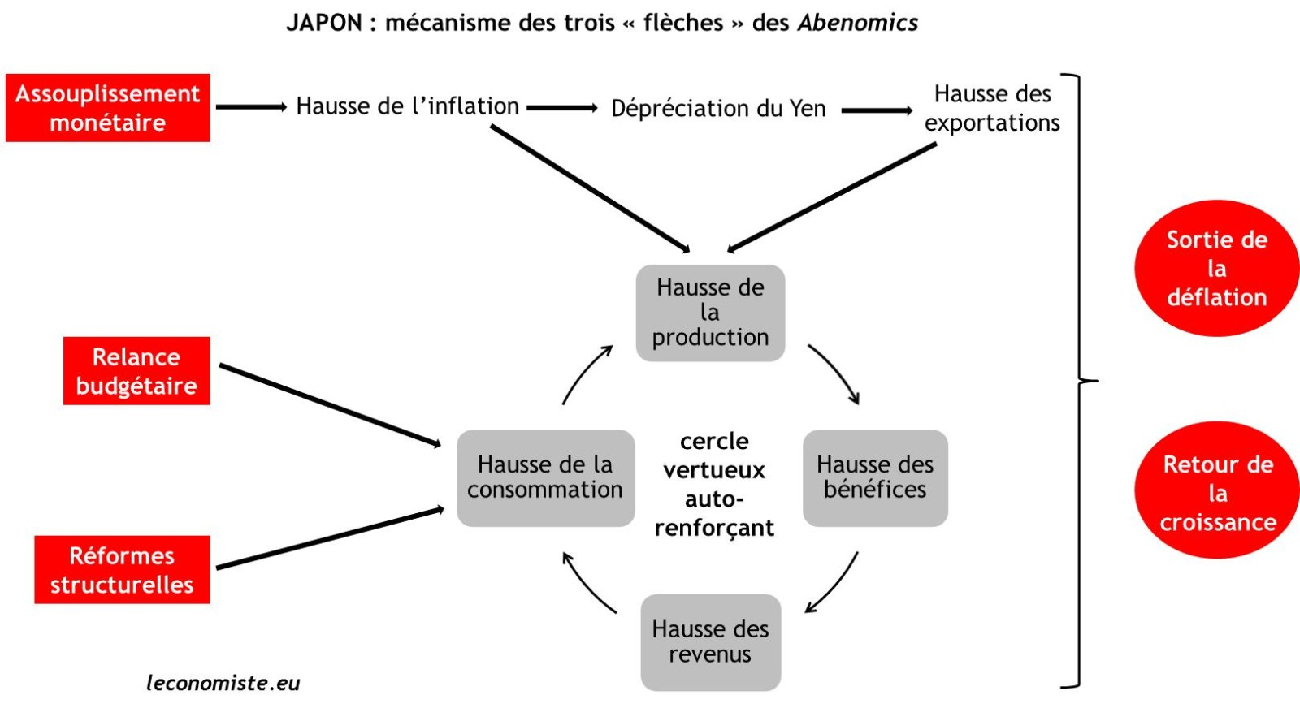

Le Japon reste néanmoins véritablement exposé par ses problèmes internes, qui pourraient finalement altérer sa position mondiale et même régionale. Parmi ces problèmes on trouve :
- Le défi démographique
- La dette de 249 % du PIB (qui reste à relativiser car étant avant tout une dette nationale)
- Opposition entre une partie de la population pacifiste (exemple de l’empereur) et Abé
- Place de la femme à affirmer dans la société et le monde du travail, le Japon reste en effet une société patriarcale forte
- La qualité de l’emploi, car si le chômage est très faible, la situation actuelle est difficilement tenable à long terme

On peut conclure rapidement sur les préoccupations de la population qui sont plutôt démographiques et morales, que sur les grands enjeux géostratégiques.

https://www.youtube.com/watch?v=8Izxw6csl-0
https://www.youtube.com/watch?v=yk8mz7dpVgU
https://www.youtube.com/watch?v=lEtDZ82Z_NA
https://www.youtube.com/watch?v=ZqsLz72PPZc

